Horas do Projeto P-TECH

Palestras 2023

Nome: Ana Beatriz Novais

**Total de horas: 11 horas e 45 minutos**

Palestra Refinamento do Projeto com o Mentor – 27/07 das 09h às 11h –

2 Horas 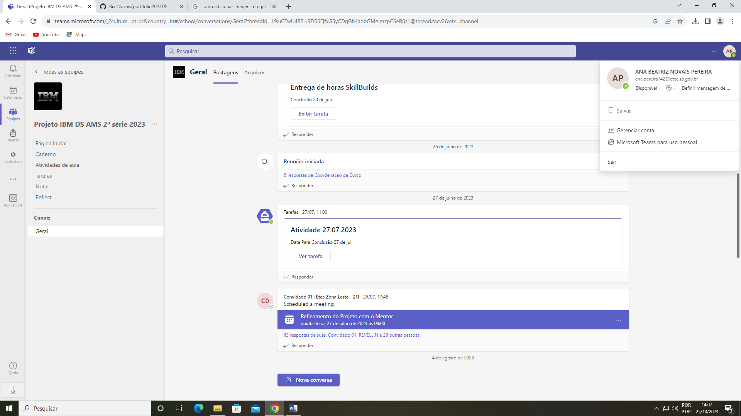

Palestra UML – 04/08 das 9h às 11h 04min – 2 horas 4 min

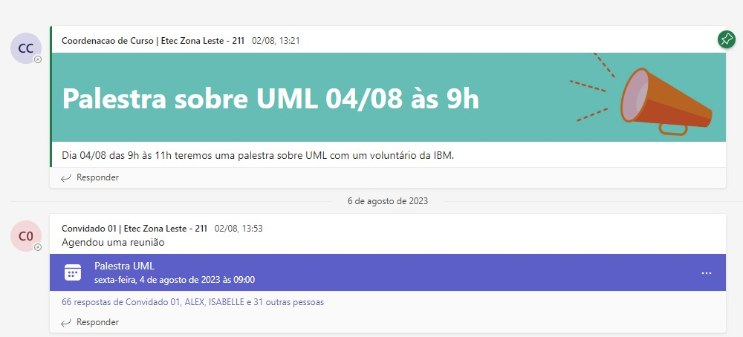

Palestra Banco de Dados Relacionais – 21/08 das 9h às 11h 42min –

2 horas e 42 minutos

Palestra Desenvolvimento Back-End – 29/08 das 9h às 11h 35min –

2 horas e 35 minutos

Palestra Gerenciamento de Projetos – 21/09 das 9h às 11h 6min –

2 horas e 6 minutos

